**國立臺北商業大學**

資訊管理系

111’資訊系統專案設計

**系統手冊**



**組 別: 111201 組**

**題 目: AttenDeer**

**指 導 老 師: 唐 震 教授**

**組 長: 11036010 葉家誠**

**組 員: 11036012 詹項淮 11036023 陳友亮**

**11036040 許晉瑞 11036028 許永昀**

**中華民國 111 年 5 月 18 日**

**目錄**

**第一章 背景與動機** 4

**1-1 簡介** 4

**1-2 問題與機會** 5

**1-3相關系統探討** 6

**第二章 系統目標與預期成果** 7

**2-1 系統目標** 7

**2-2 預期成果** 7

**第三章 系統規格** 8

**3-1 系統架構** 8

**3-2 系統軟、硬體及需求平台** 8

**3-3 開發標準與使用工具** 8

**第四章 專案時程與組織分工** 9

**4-1 專案時程:** **PERT／CPM圖** 9

**4-2 專案組織與分工** 10

**第五章 需求模型** 12

**5-1 使用者需求** 12

**5-2 使用個案圖(Use case diagram)** 13

**5-3 使用個案描述：活動圖(Activity diagram)** 16

**5-4 分析類別圖(Analysis class diagram)** 21

**第六章 設計模型** 22

**6-1 循序圖(Sequential diagram)** 22

**6-2 設計類別圖(Design class diagram)** 23

**圖目錄**

▲　圖 1 系統架構 8

▲ 圖 2 PERT／CPM圖 9

▲ 圖 3 系統Use case總圖 13

▲ 圖 4 成員管理Use case 13

▲ 圖 5 視訊會議Use case 14

▲ 圖 6 聊天室Use case 15

▲ 圖 7 警醒Use case 15

▲ 圖 8 活動圖-登入與註冊 16

▲ 圖 9 活動圖-警醒 17

▲ 圖 10 活動圖-增加訊息 17

▲ 圖 11 活動圖-增加白名單成員 18

▲ 圖 12 活動圖-刪除白名單成員 18

▲ 圖 13 活動圖-加入會議 19

▲ 圖 14 活動圖-新增會議 20

▲ 圖 15 分析類別圖 21

▲ 圖 16 循序圖 22

▲ 圖 17 設計類別圖 23

**表目錄**

▼ 表 1 AttenDeer-TOWS分析 5

▼ 表 2 相關系統優缺點 6

▼ 表 3 軟、硬體及需求平台清單 8

▼ 表 4 開發標準與使用工具清單 8

▼ 表 5 分工表 10

▼ 表 6 功能性需求清單 12

**第一章 背景與動機**

**1-1 簡介**

　　2019年12月，中國武漢地區新冠肺炎疫情爆發，後續肺炎傳遍全球，就連台灣也深受其害，於2021年5月由中央疫情指揮中心宣布，全島進入三級警戒。非必要不出門、外出必須配戴口罩等規定的祭出，雖說是為了保護人民也著實不便。而新冠疫情不只影響生活，民眾的經濟、學生的受教權等，也因為肺炎與傳統實體進行的方式而受到限制。

因此，全世界開始實施遠距離的授課與會議－也就是「遠距教學」，透過使用線上會議軟體(Google Meet、Microsoft Teams、Cisco Webex等)，達成在家也能工作、學習。

然而，在遠距教學中，尤其是學生，因學校並未強制規定學生於遠距教學授課中應開啟網路攝影機與麥克風等硬體設備，導致上課時老師無法確認學生是否真的坐在電腦前專心聽講。

因此，我們決定製作一款結合警醒功能的遠距教學平台－AttenDeer，以教師端設定時間，定時於學生端的電腦畫面彈出按鈕，透過按鈕的回饋得知學生是否坐在電腦前面，進而達到遠距零掛機的可能性。

**1-2 問題與機會**

我們將以TOWS交叉分析深入探討AttenDeer的內、外部分析，與制定相關經營策略

▼ 表 1 AttenDeer-TOWS分析

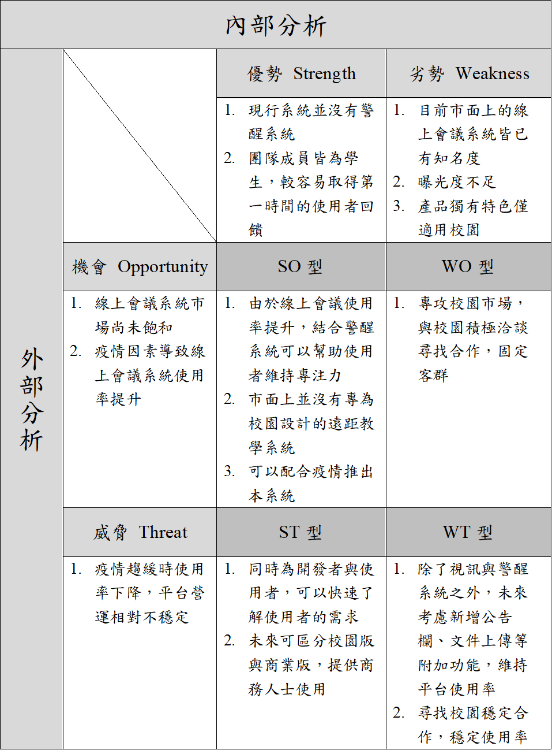

**1-3 相關系統探討**

有鑑於現在線上會議系統市場尚未飽和，我們將以幾個市面上較為有名的軟體進行探討

* 表 2 相關系統優缺點

|  |  |  |
| --- | --- | --- |
|  | 優點 | 缺點 |
| Google Meet | * 廣為人知，大部分公司行號及校園愛用 * 連線穩定 * 功能齊全 | * 附加功能太多，有很多無用功能 * 舉手功能常被忽略或被濫用 |
| Cisco Webex | * 部分公司行號愛用 * 可以在會議中設定模式分割小房間，作為分組討論使用 | * 每次會議有限制時間 * 連線品質普通 |
| Microsoft Teams | * 文件上傳附加功能 * 使用上比較偏向校園 | * 連線品質低下 * 使用者畫面雜亂 * 商務人士較不易使用附加功能 |

**第二章 系統目標與預期成果**

**2-1 系統目標**

AttenDeer主要是透過讓教師端設定警醒時間，以一個固定的週期於學生端畫面上任一地點跳出回饋按鈕，學生須定時點擊按鈕來向老師回報自己坐在電腦前。

現在新冠肺炎肆虐全球，不少專家都指出想要達成清零的目標難如登天，也因此，我們更應該在關鍵時刻保護好自己的同時，思考如何在各方面與病毒共存。透過AttenDeer可以讓學生於遠距教學時維持專注力，也能消弭老師於遠距教學時無法看見學生的不安。AttenDeer與一般的線上會議軟體不同，較注重於「還原線下授課環境」，也是我們系統的最終目標，透過盡可能地還原線下授課環境，逐步達成所謂的校園線上化。不僅僅是針對大疫情時代，我們認為在這個資訊高速流通，高速進步的世界，這項技術是可期且必要的

**2-2 預期成果**

　　使用者透過AttenDeer進行遠距教學時可以專注於課程中，減低甚至消除遠距教學掛機的可能性，是為本系統之核心主旨。透過AttenDeer的警醒功能，讓學生能夠專注於遠距教學課程中，有了警醒系統的輔助，老師也能專心授課。現以新增選擇式、問答式及投票式三種警醒模式，讓教師能夠自由選擇授課時的警醒方式，除了提升師生互動之外，也能透過教師提問，學生回答，使老師得以清楚知道學生是否有跟上進度。

**第三章 系統規格**

**3-1 系統架構**

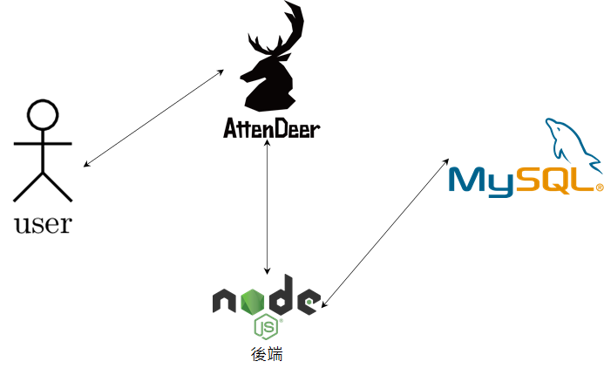

* 圖 1 系統架構

**3-2 系統軟、硬體及需求平台**

* 表 3 軟、硬體及需求平台清單

|  |  |
| --- | --- |
| 軟體需求 | Google Chrome, Edge, Firefox, Safari, Opera |
| 硬體需求 | 個人電腦, 手機, 麥克風, 網路攝影機 |
| 技術平台 | Linux, Windows, macOS |

**3-3 開發標準與使用工具**

* 表 4 開發標準與使用工具清單

|  |  |
| --- | --- |
| 作業系統 | Windows 10 |
| 資料庫 | MySQL |
| 開發環境 | Visual Studio Code , Git-Fork , DBeaver |
| 程式語言 | JavaScript , html , scss |

**第四章 專案時程與組織分工**

**4-1 專案時程:** **PERT／CPM圖**

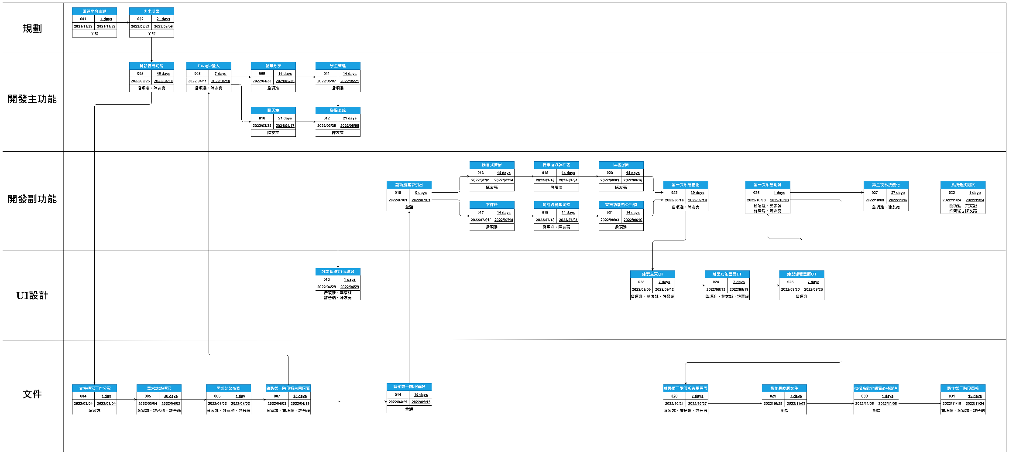

* 圖 2 PERT／CPM圖

**4-2 專案組織與分工**

* 表 5 分工表

|  |  |  |  |  |  |  |
| --- | --- | --- | --- | --- | --- | --- |
| 組員  分工項目 | | 11036010  葉家誠 | 11036012  詹項淮 | 11036023  陳友亮 | 11036028  許永昀 | 11036040  許晉瑞 |
| 主題制定 | | ● | ● | ● | ● | ● |
| 文件 | 背景與動機 | ● |  |  | ○ |  |
| 系統目標  與預期成果 | ● |  |  | ○ |  |
| 系統規格 | ○ | ○ |  |  | ● |
| 專案時程  與組織分工 | ● |  |  |  | ● |
| 需求模型 | ○ | ○ |  |  | ● |
| 設計模型 | ○ | ○ |  |  | ● |
| 實作模型 |  |  |  |  |  |
| 資料庫設計 |  |  |  |  |  |
| 程式 |  |  |  |  |  |
| 測試模型 |  |  |  |  |  |
| 操作手冊 |  |  |  |  |  |
| 使用手冊 |  |  |  |  |  |
| 感想 | ● | ● | ● | ● | ● |
| 參考資料 |  |  |  |  |  |
| 附錄 |  |  |  |  |  |
| 簡報製作 | ● | ● |  |  | ● |
| 海報製作 |  |  |  |  |  |
| 系統手冊  彙整 | ● |  |  |  |  |
| 系統簡介 | ● |  |  |  |  |
| 程式設計 | Google登入 |  | ● | ○ |  |  |
| 視訊功能 |  | ● | ○ |  |  |
| 成員管理 |  | ● |  |  |  |
| 警醒按鈕 |  | ○ | ● |  |  |
| 螢幕分享 |  | ● | ○ |  |  |
| 聊天室 |  | ○ | ● |  |  |
| 下課鈴 |  |  |  |  |  |
| 匿名提問 |  |  |  |  |  |
| 公告欄及  留言 |  |  |  |  |  |
| 對話及警醒紀錄下載 |  |  |  |  |  |
| 選擇/問答/  投票式警醒 |  |  |  |  |  |
| 系統報告 | 專題介紹 | ● |  |  |  |  |
| 需求訪談 |  |  |  | ● |  |
| 系統簡要  功能概述 |  |  | ● |  |  |
| 專業技術  如何達成 |  | ● |  |  |  |
| 預期目標  及未來展望 |  |  |  |  | ● |
| 結語  與評審講評 |  |  |  |  | ● |
| 多媒體設計 | LOGO設計 |  | ● |  | ○ |  |
| UI/UX設計 | ● | ● |  |  | ● |
| 資料庫 | 建立資料庫 | ● | ● | ○ |  |  |
| 資料庫設計 | ● | ● | ○ |  |  |

**第五章 需求模型**

**5-1 使用者需求**

* 表 6 功能性需求清單

|  |  |  |
| --- | --- | --- |
| **編號** | **功能名稱** | **功能敘述** |
| 1 | 視訊會議 | * 1. 螢幕分享 * 會議參與者與會議發起人可以投射自身的螢幕畫面至會議中，並可對指定畫面進行釘選   1. 維護會議 * 會議參與者與會議發起人可以對視訊進行設定，包括新增/刪除/查詢/修改視訊連線資訊   1. 視訊分享 * 會議參與者與會議發起人可以透過網路攝影機投射自身影像至會議中，並可對指定畫面進行釘選   1. 下課鈴 * 會議發起人可以透過點擊下課鈴開始計時下課時間，並可接收來自會議參與者的下課提醒 * 會議參與者可以透過點擊下課鈴提醒會議發起人現在為下課時間 |
| 2 | 匿名提問 | 2.1 傳送提問   * 會議參與者可以以匿名方式向會議發起人傳送提問，僅有會議發起人可以閱覽該提問者身分   2.2 查詢紀錄   * 會議參與者與會議發起人可以查看會議中的提問紀錄，僅有會議發起人可以閱覽該提問者身分 |
| 3 | 警醒 | 3.1 發送警醒信號   * 會議發起人可以透過設定警醒時間，定時向會議參與者發送警醒訊號   3.2 維護警醒   * 會議發起人可以對警醒進行設定，包括警醒的持續時間、發送頻率及變更警醒類型 |
| 4 | 登入登出 | 4.1 Google登入   * 使用者可以透過Google帳號進行登入 |
| 5 | 課程 | 5.1 行事曆與時課表   * 會議發起人可以對行事曆進行設定，包括新增/修改行程，擁有會議閱覽權限的使用者皆可查看行程 * 會議發起人可以對時刻表進行設定，包括新增/修改課表內容，擁有會議閱覽權限的使用者皆可查看課表內容   5.2 公告欄與留言   * 會議發起人可以進行新增貼文，擁有會議閱覽權限的使用者皆可查看貼文及進行留言   5.3 警醒/對話紀錄下載   * 會議發起人可以下載警醒紀錄，擁有會議閱覽權限的使用者皆可下載對話紀錄   5.4 課程設定   * 會議發起人可以對課程進行設定，包括課程名稱、所屬學校之時課表、警醒持續時間與發送頻率及新增/刪除/查詢/修改參與者名單 |

**非功能性需求:**

|  |  |  |  |
| --- | --- | --- | --- |
| * 穩定的連線 | * 簡單的操作 | * 系統延展性高 | * UI/UX設計 |
| * 高安全性 | * 多媒體使用 | * 低Bug |  |

**5-2 使用個案圖(Use case diagram)**

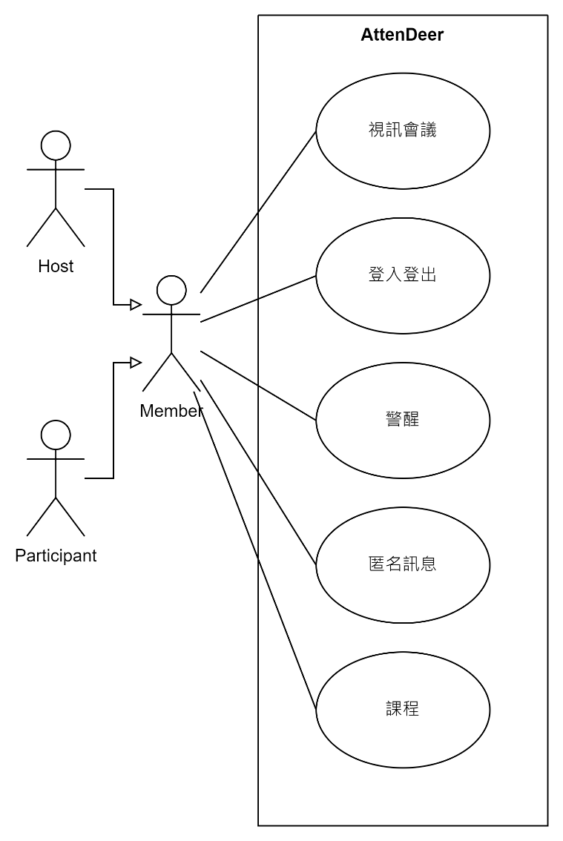

* 圖 3 系統Use case總圖

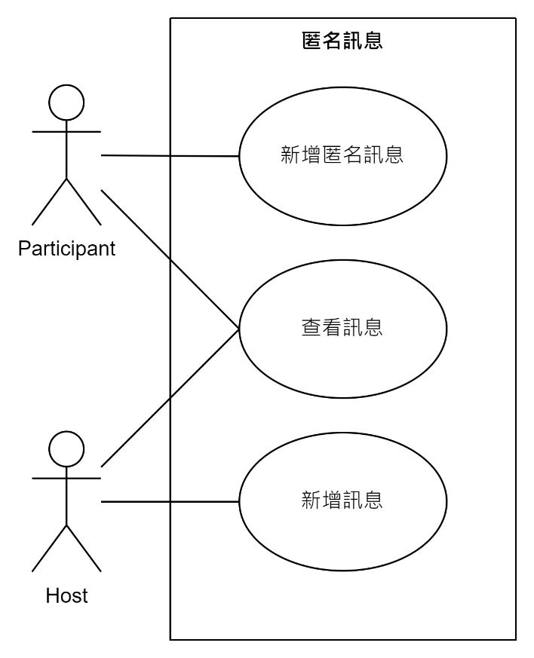

* 圖 4 匿名訊息Use case

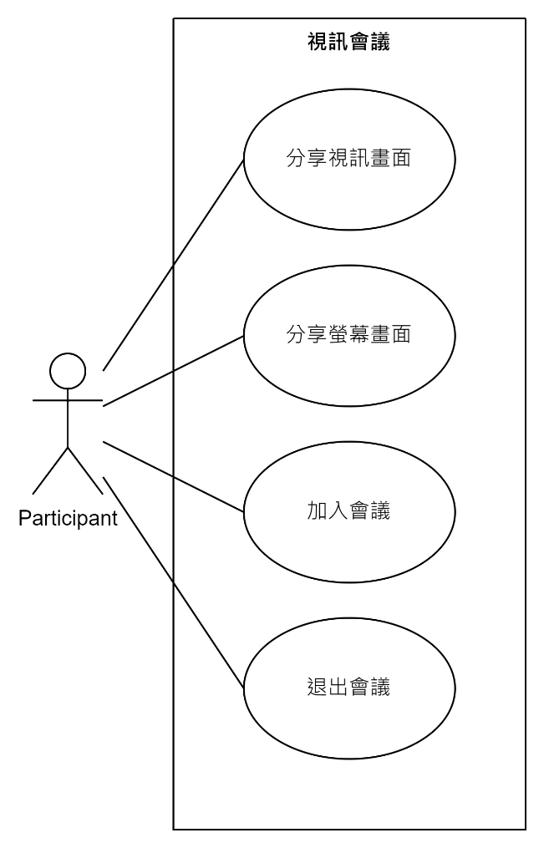

* 圖 5 視訊會議Use case

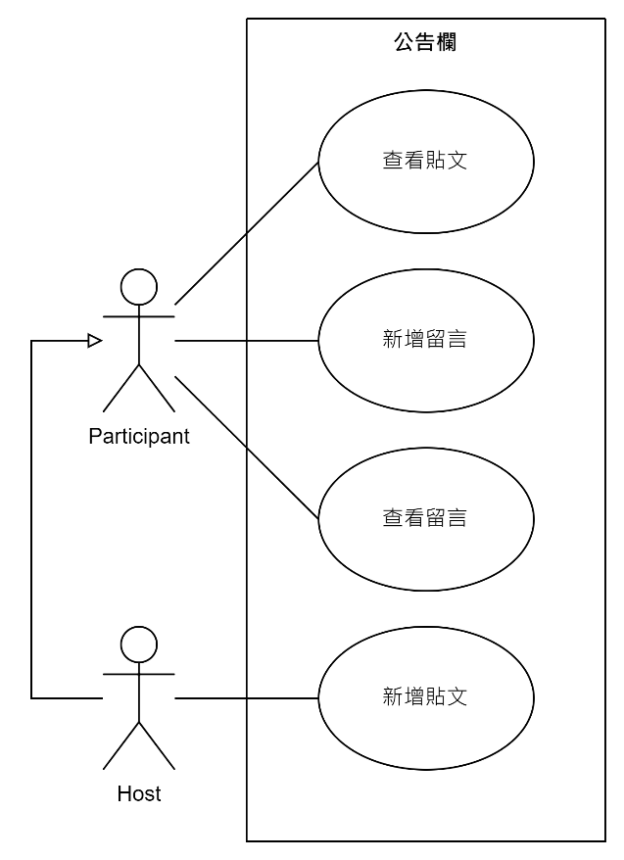

* 圖 6 公告欄Use case

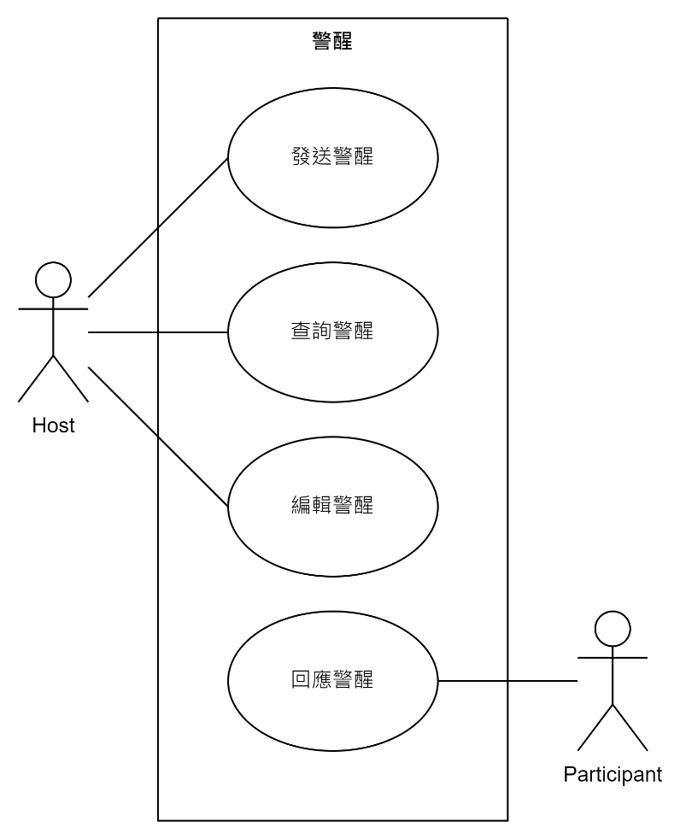

* 圖 7 警醒Use case

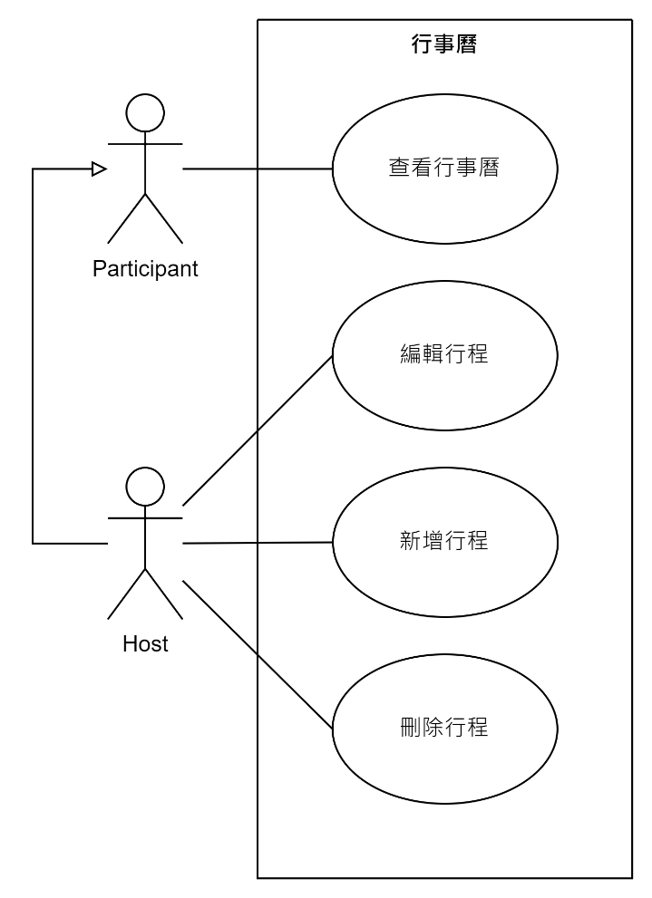

* 圖 8 行事曆Use case

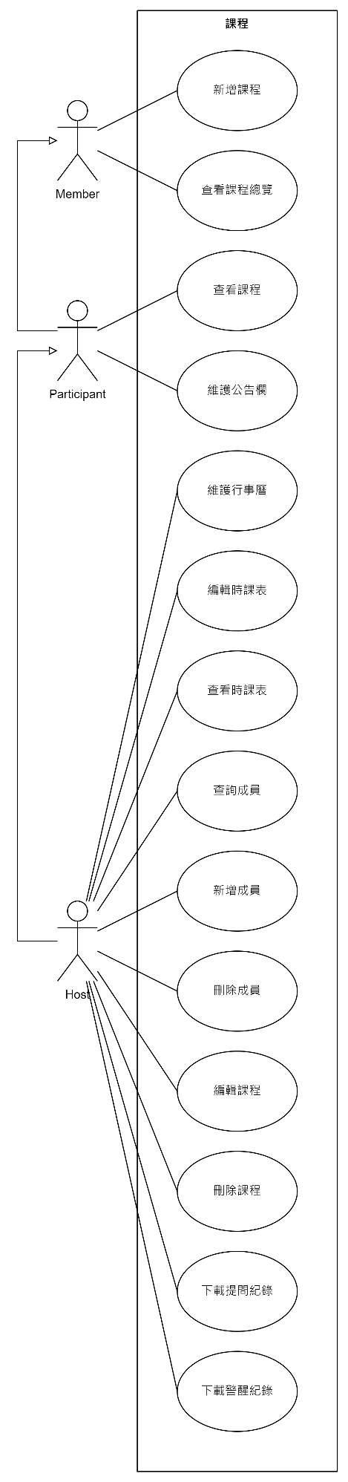

* 圖 9 課程 Use case

**5-3 使用個案描述：活動圖(Activity diagram)**

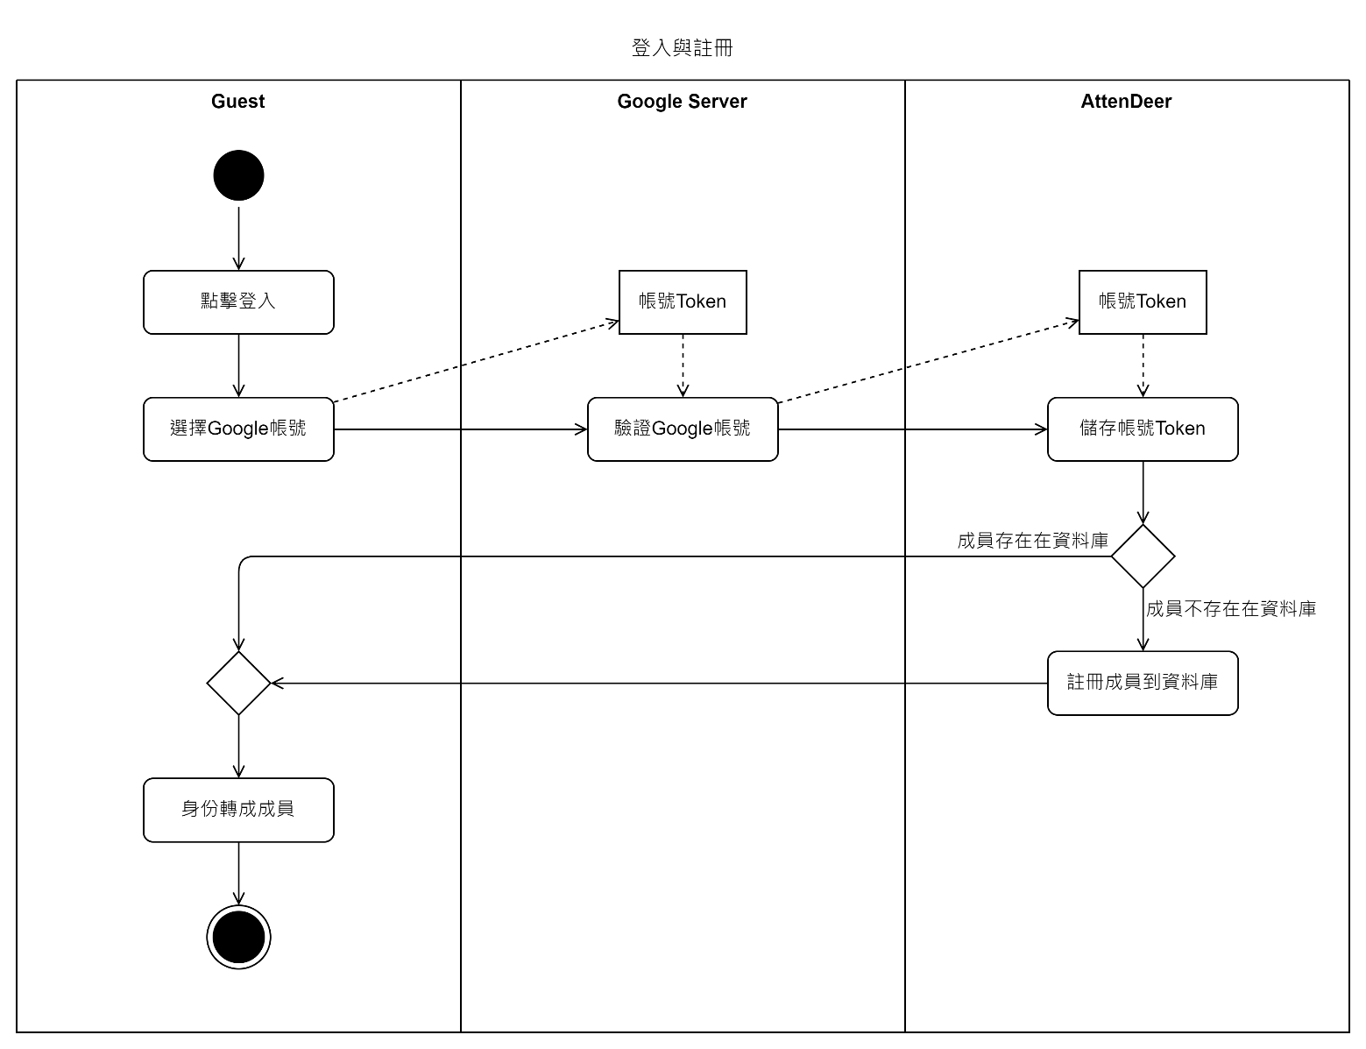

* 圖 10 活動圖-登入與註冊

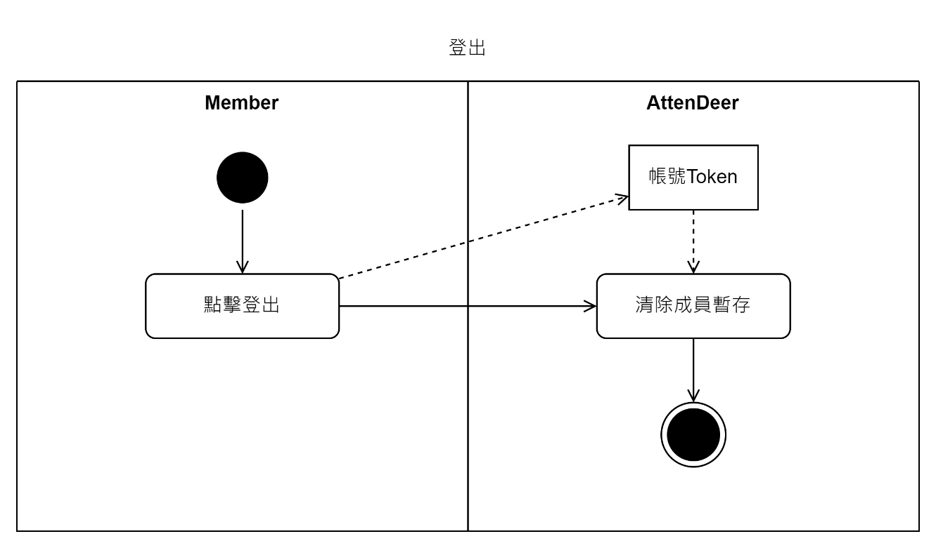

* 圖 11 活動圖-登出

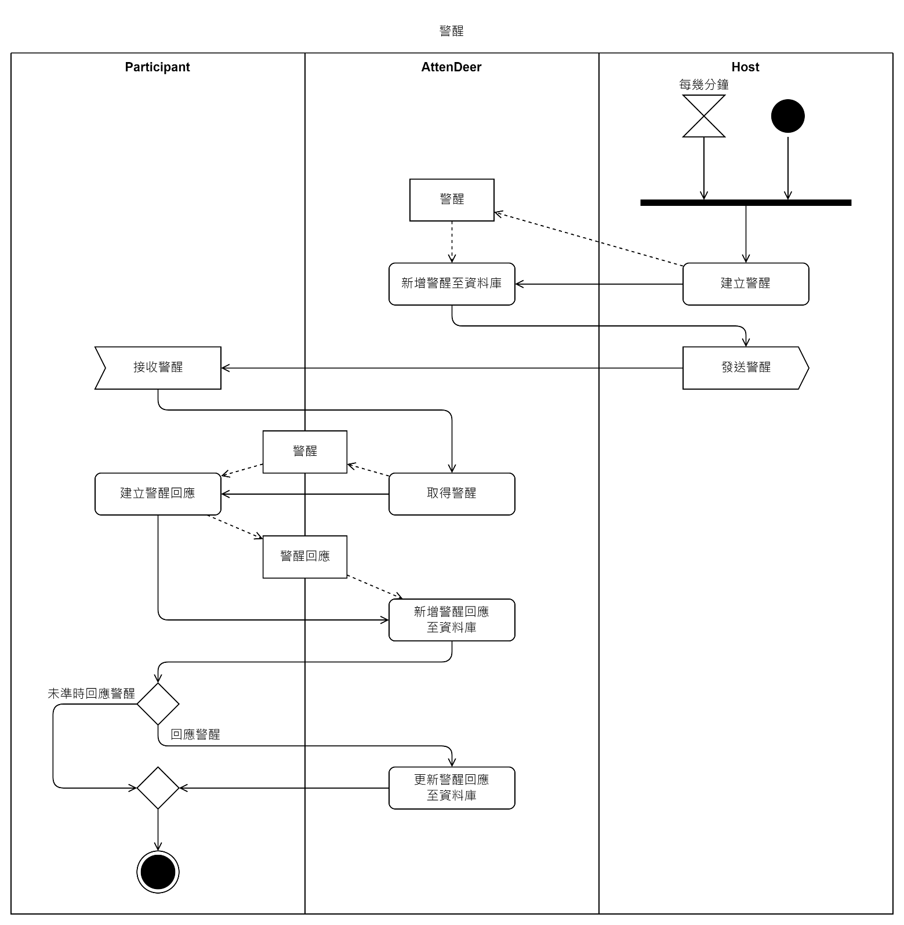

* 圖 12 活動圖-警醒

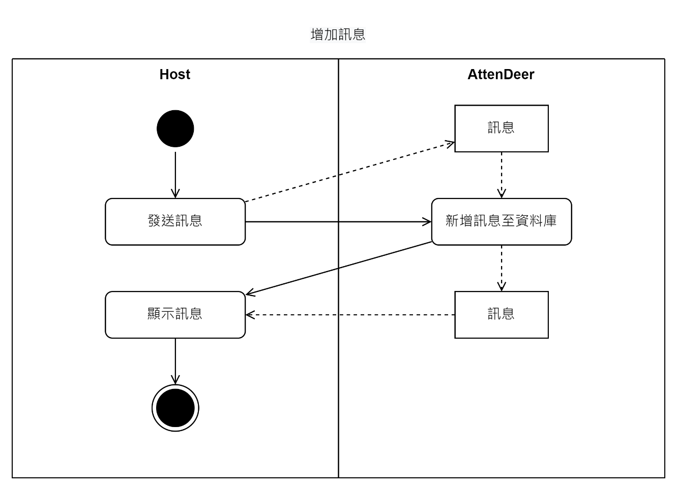

* 圖 13 活動圖-增加訊息

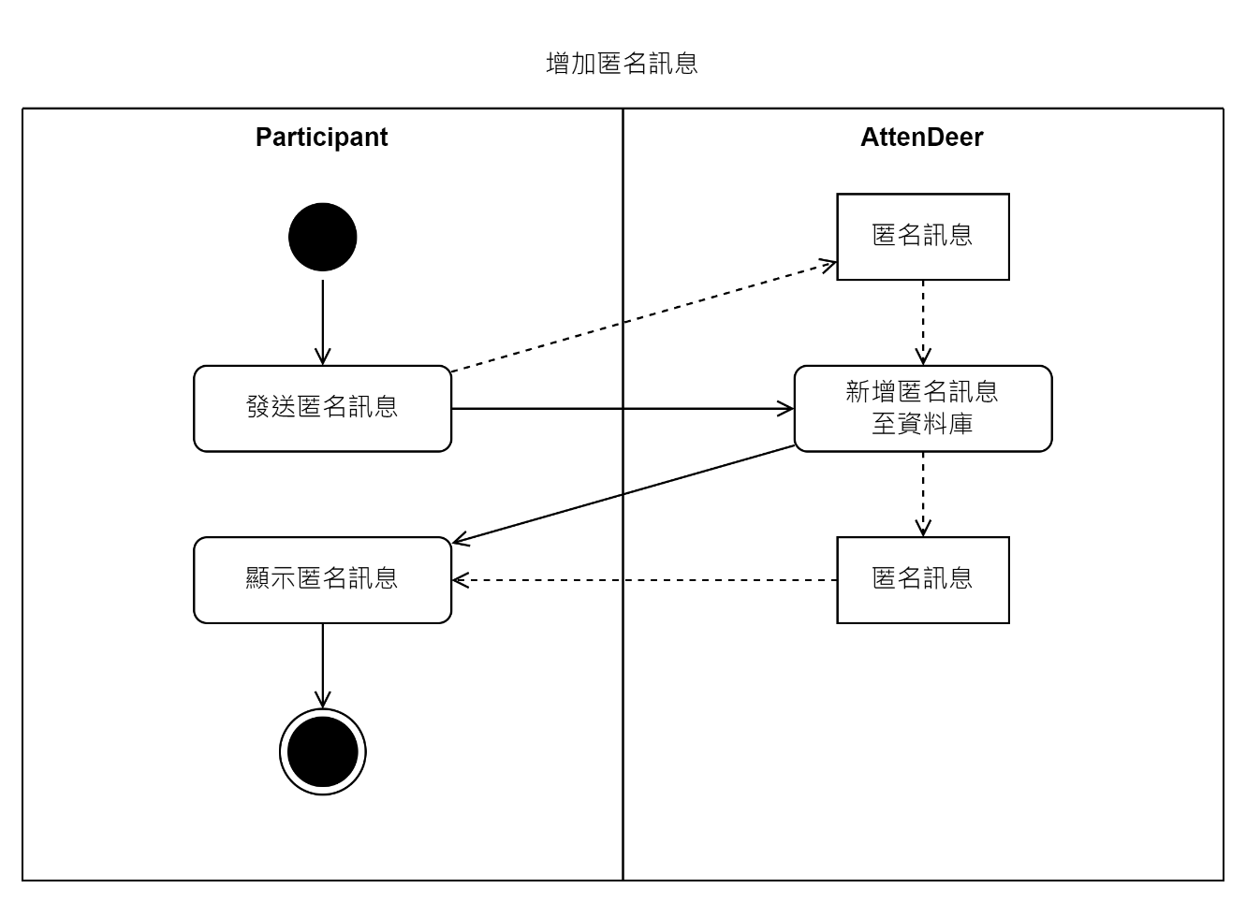

* 圖 14 活動圖-增加匿名訊息

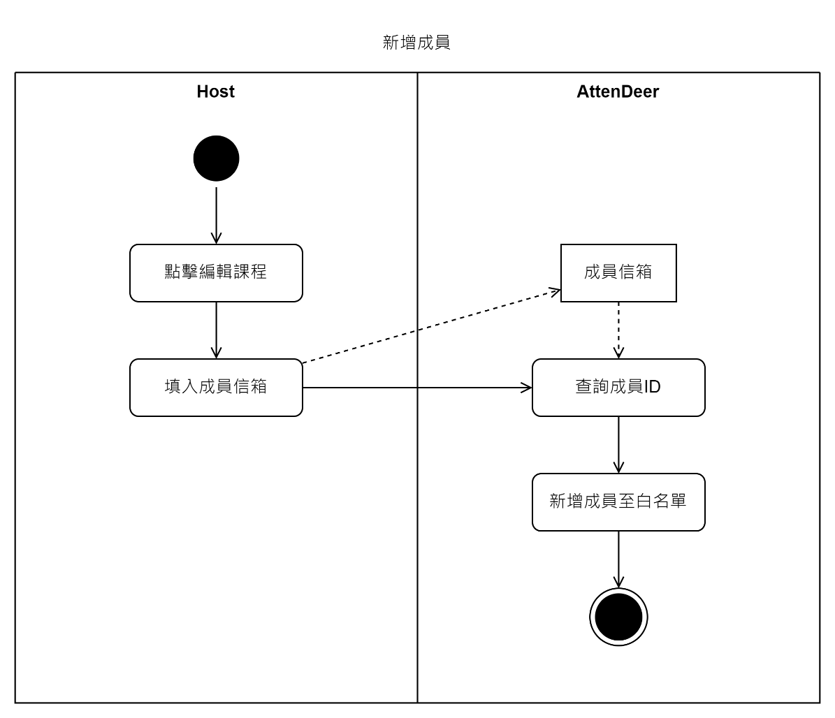

* 圖 15 活動圖-新增成員

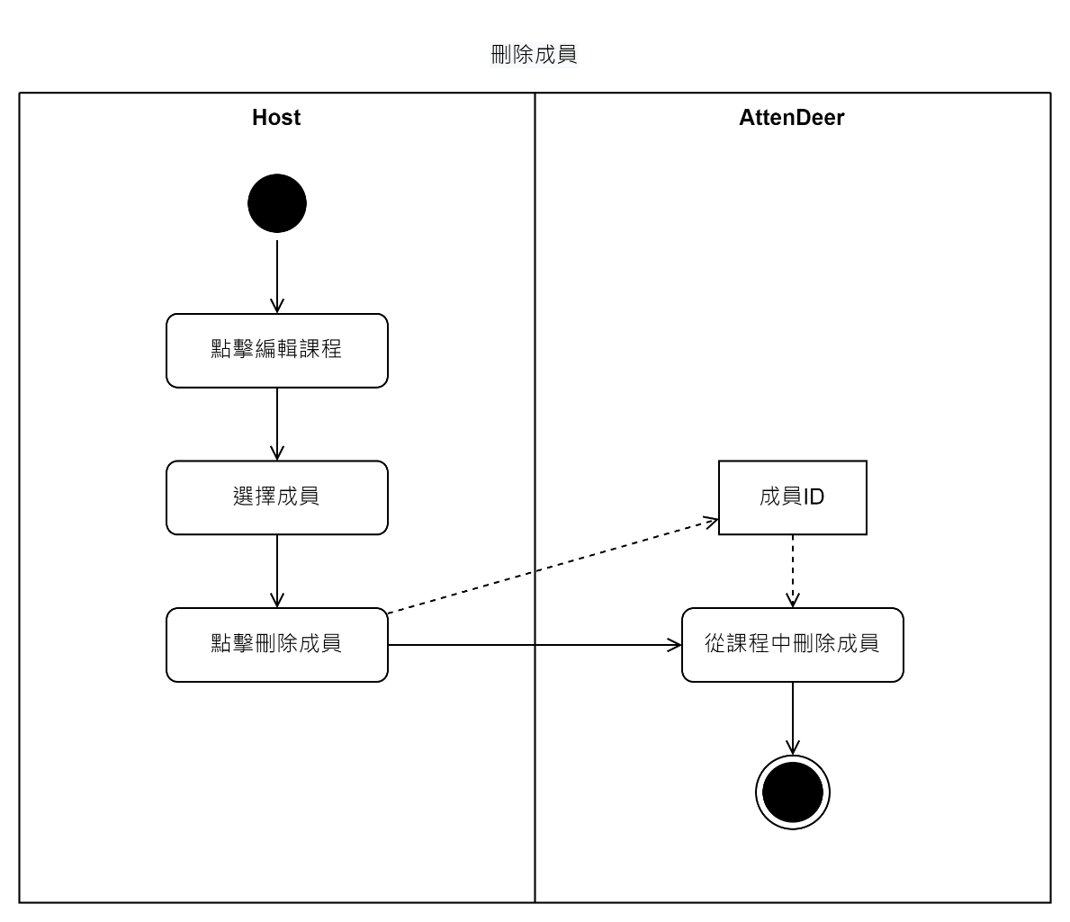

* 圖 16 活動圖-刪除成員

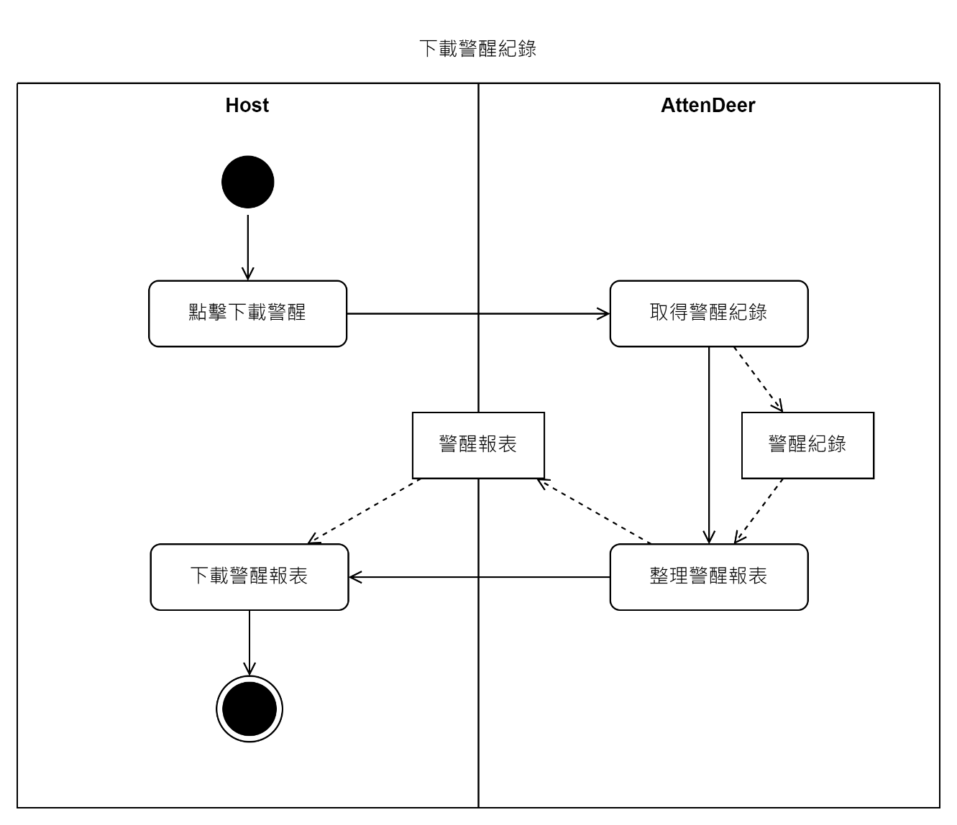

* 圖 17 活動圖-下載警醒紀錄

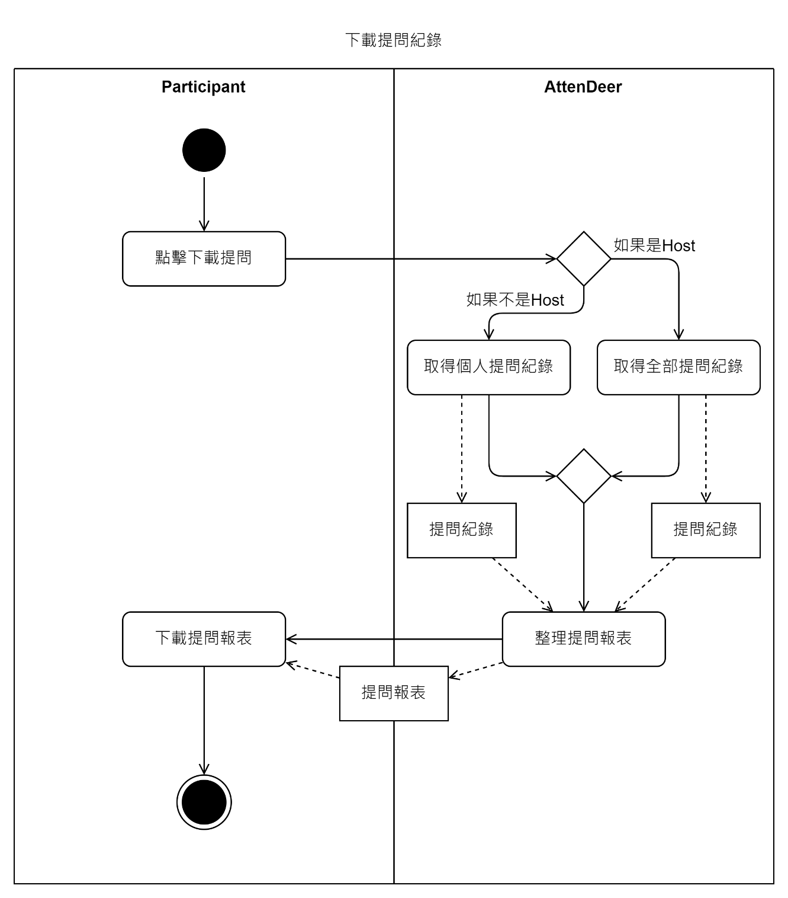

* 圖 18 活動圖-下載提問紀錄

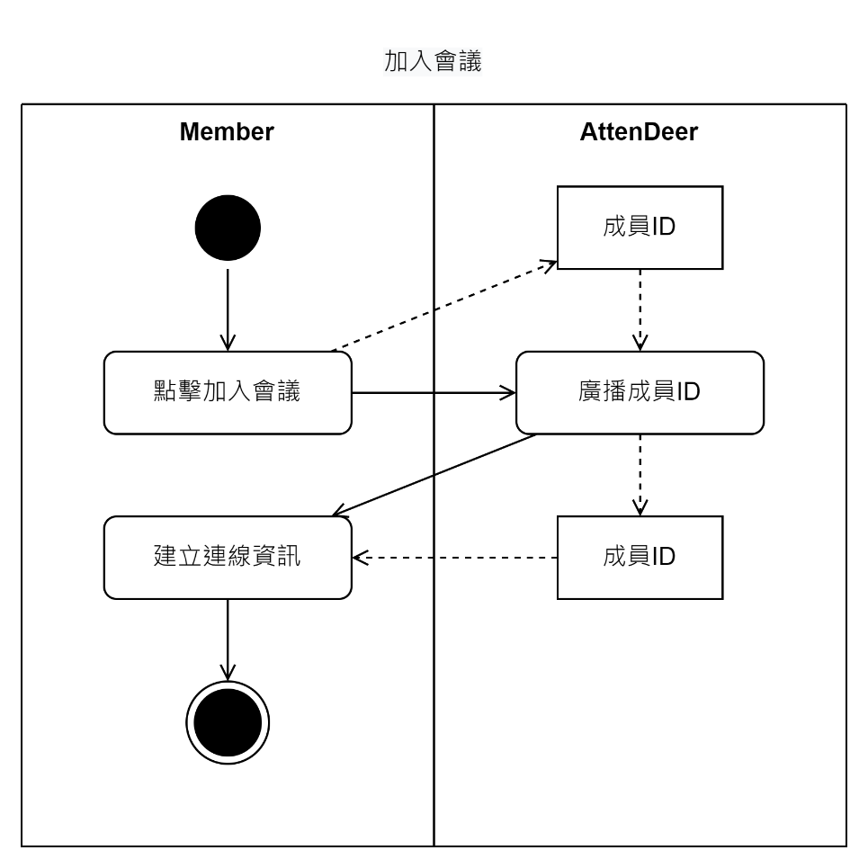

* 圖 19 活動圖-加入會議

**5-4 分析類別圖(Analysis class diagram)**

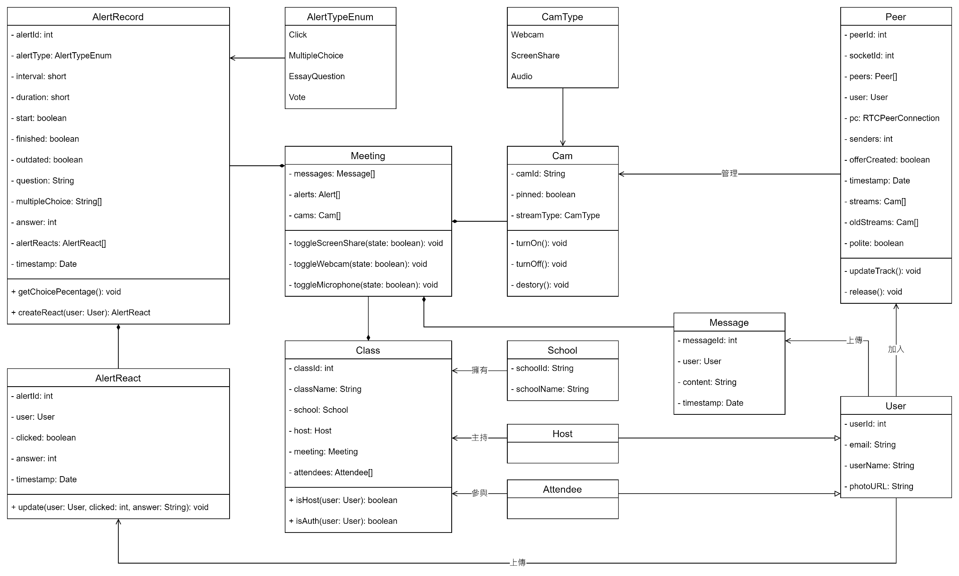

* 圖 20 分析類別圖

**第六章 設計模型**

**6-1 循序圖(Sequential diagram)**

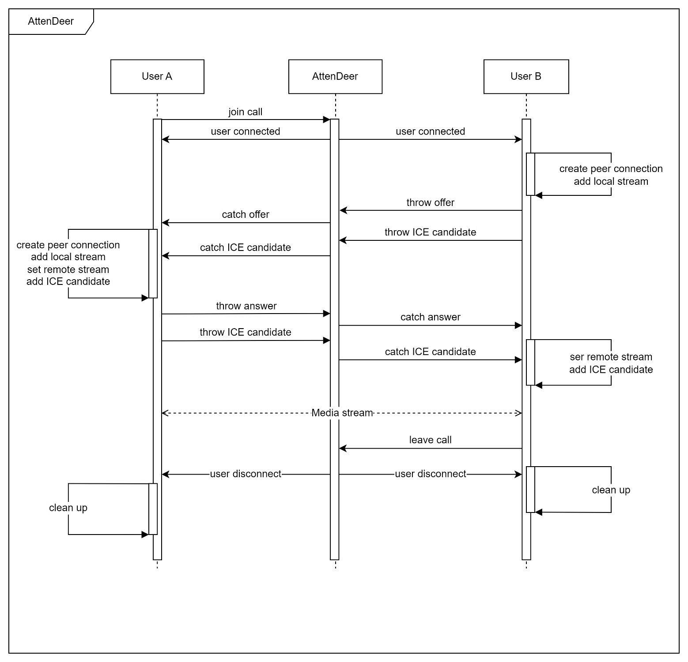

* 圖 21 循序圖

**6-2 設計類別圖(Design class diagram)**

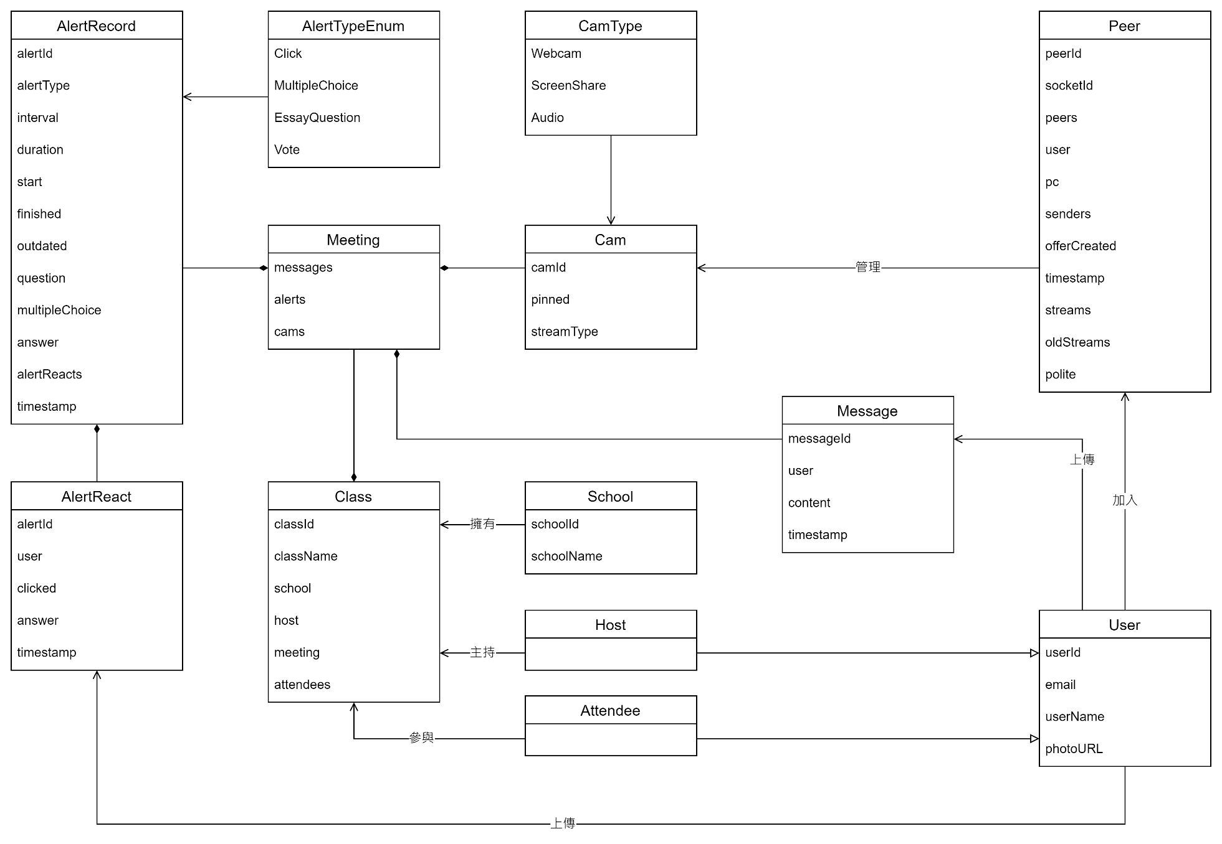

* 圖 22 設計類別圖

**第七章 實作模型**

**7-1 佈署圖(Deployment diagram)**

**7-2 套件圖(Package diagram)**

**7-3 元件圖(Component diagram)**

**7-4 狀態機(State machine)**

**第八章 資料庫設計**

**8-1 資料庫關聯表**

**8-2 表格及其Meta data**

**第九章 程式**

**9-1 元件清單及其規格描述**

**9-2 其他附屬之各種元件**

**第十章 測試模型**

**10-1 測試計畫：說明採用之測試方法及其進行方式**

**10-2 測試個案與測試結果資料**

**第十一章 操作手冊**

**第十二章 使用手冊**

**第十三章 感想**

**11036010 葉家誠**

歷時一學年的專題也即將進入尾聲，這意味的不只是一個專案的結束，同時也是為我們作為學生最後的兩年，透過一件有意義的事情畫上句點。

AttenDeer警醒式遠距教學系統，最初訂立這個題目的初衷，是在這大疫情時代底下，為教育也為了未來幾代學弟妹們的受教權而出發，剛好我在電視上看到列車用的警醒而有了啟發，才有這麼一個題目出現。如今疫情依舊肆虐，我們很慶幸在這一年能把這個專案完成，辛苦組員，辛苦老師也辛苦自己了

在系統開發初期其實大家都對線上會議這個名詞不陌生(畢竟我們五專的最後一年就是在疫情高峰底下度過)，但對其技術層面而言那是一個一竅不通，所幸現在網路上面資源很多，指導老師也不吝嗇地提供建議與支援，透過組員們的齊心協力才有今天這樣的完成度，在這邊先感謝我的組員們

在這次的專題中，我很榮幸的被推舉到組長的位子，在這長達一年的時間裡，我持續安排時程，組織所有組員開每周例會，時不時盯緊進度以防落後之外，更重要的是我執掌了大部分的決策，這對於初次擔任組長的我無非是一大挑戰，面對決策，面對緊急狀況的處置，人員的配置，我需要的除了足夠的相關知識，果決的處理方式之外，還需要足以在任何情況下都能夠冷靜思考並應對的人格特質。我也曾經懷疑過自己是否能夠勝任這個職位，所幸有項淮和晉瑞兩位組員不斷的鼓勵與幫助下我才得以挺過來，而在這種壓力下與夥伴們共同前進，也使我的這一年感到很充實，我也樂在其中

在專題的製作過程中，我分配到處理所有文件的工作，由於我資質愚鈍，在程式撰寫上幫不上太多的忙，只能負責出謀劃策，並確認邏輯是否有誤，在這段期間多虧有項淮和友亮兩人協助我打理程式的部分，並持續地和我討論溝通，我才能專心地做好所有有關文件的任務

回想第一次評鑑，被評審老師提起沒有包裝也沒有做出差異性的時候，老實說很受傷，但這也提醒了我不能因為短暫的挫折而倒下，也不能因為短暫的成功而自滿，在最終評鑑前的這段時間，我們也持續不斷的讓我們的系統變得更好，不僅僅是吸取了一評時評審的建議，還多加了許多實用的小功能，我必須得說，這並不是只有我們這一組人才能達成的，如果這一路上沒有老師及同學的協助，評審老師的批評及指教，便不會有今天的AttenDeer

「看著你的目標，持續前進」我將這句話獻給所有未來在看這份文件的學弟妹們，如果你現在在看著，千萬不要放棄你們所想，你們應該做的是想著如何把目標達成並且做到最好，直到最後都不要輕言放棄，人生只有一次，只有大汗淋漓一場才會知道果實有多甜，並且記住「不恥下問」，有問題就查，查不到就問，這不僅僅是一句話一個觀念，也是我領導這個團隊的首要方針。

最後，雖然這一路上壓力很大，開發過程中也跌跌撞撞的，但我真的學到很多東西，不管是老師、組員或是任何幫助過我們的人，每一次失敗都是促進我們成長的養分，期望未來我們都能變得比現在更加強大，在將來的事業上運用我們學習到的每一分知識。

**11036012 詹項淮**

透過這次的畢業專題，我觸及到了從未觸碰過的全新領域，有些非常有趣，有些很無厘頭，有些則是我們做過最糟糕的決定，說真的很辛苦，但還好我們一起走過來了。

遠距教學系統這個主題並不只是依靠普通的增刪改查就可以解決的，而是要透過網路連線框架把使用者串在一起，基於這個之上我們還添加了警醒作為系統特色，因為這些部分對我們而言是相對陌生的領域，開發初期在研究相關技術的時候曾讓我們相當頭疼，雖然辛苦但對我們而言同時也是一個嶄新的挑戰。

雖然一路開發下來跌跌撞撞的，也經歷了不少挫折，途中也有做了糟糕決策的時候，但多虧組長與其他組員的努力才走了過來。雖然過程麻煩了點，說真的壓力也實在不小，但至少我樂在其中。我們組員一起在系統上操作抓錯誤的時候，修復完bug之後全員歡呼的場景，看到其他組員負責的功能在他一聲令下蹦出來的時候，大家一起徹夜為了進度追加線上開會的時候，這些時刻都讓我難以忘懷。我非常感謝我的隊友們，相信我的組員，也相信我們的專案是不會令人失望的。

**11036023 陳友亮**

就讀二技的兩年期間，專題就佔了我們一半的時間，作為畢業前最後的挑戰，每每都讓我從中學到很多。雖然這次依舊有龐大的時間壓力，但由於五專也經歷過一次，比起懵懂無知的年代，現在在工作時程上的安排也嫻熟了許多，再加上對程式這方面的興趣，也花了很多時間在電腦前學習、研究與跟組員討論。

回過頭看看五專專題到現在的二技專題，發現自己真的進步很多，在這漫長的一年裡，多虧有項淮的協助，他在程式方面的見解與造詣往往都能讓我大開眼界，也讓我學習到很多，為人也謙遜和善，是我最尊敬的組員與導師。透過跟他一起研究討論，我才發現自己原來還有很多需要學習的地方，眼光放的廣看的寬闊，以各種方位思考才能進步更多，這也是我在這次專題裡學習到的。

在初評時成績不盡理想也讓我意識到我們還可以更好，距離最終評鑑還有半年的時間，我想讓我們專題組拿到更好的成績與排名，除了多少希望可以證明自己的能力以外，也不想拖累進度，因此我更加勤奮的與組員討論細節，也占用了他們很多額外的時間，在這邊跟大家說一聲辛苦了。

專題期間我在文件上所貢獻的是少之又少，除了聽組員的意見外也鮮少發表自己的意見，我想在與人溝通這一塊也是現在需要加強的部分，此外，由於還有其他科目，以及許多日常生活瑣事之間都需要時間，自我的時間分配管理也是我將來必須要面對的課題之一。

在開發系統的過程中雖然延遲了一點時間，可能導致專題進度變得緩慢，預期成果也做了調整，但還是非常感謝大家包容與共同努力，也謝謝組員們在我不擅長的地方都把事情做得很好，讓我非常放心。

最後，雖然這一年真的很辛苦，大家再忙碌都把這個專案完成了，而我們也對自己的作品很有自信，期望能夠得到好成績，證明我們是成功的。

**11036040 許晉瑞**

製作畢業專題是大專學院畢業生的生活裡必經的過程，製作過程中不僅要對所選的主題有所了解，更需要學習與其相關的專業知識;更重要的是，透過畢業專題的製作，讓我了解到團隊合作的重要性，以及團隊分工的必要性，了解團隊裡的隊員能力以及時間上的安排，就我個人看來，才是最困難的。

專題製作的時程長且過程極其繁瑣，每個人都會有不同的的意見與想法，有幸於敝組組長家誠的廣納意見與合適的時程安排，中立地裁決各組員間的歧見，才能讓我們的專題能順利進行。

當然專題製作核心，也就是專業技術的功力同樣缺一不可，作為敝組的技術擔當的項淮與友亮，在遇到問題時總是能迎刃而解，特別是遇到有關網路技術以及資料庫適配問題時，兩位總是能想到最優解，這讓我尤為驚嘆且佩服。

在這次的專題中，我有幸負責AttenDeer的系統UI設計，雖說我在專業技術方面尚且稚嫩，開發過程也碰了不少壁，所幸有項淮一路上的技術指導，以及家誠提供不同角度的建議才得以完成。

經過一年的努力，在專題製作的過程中，我不僅學到了相關的新技術，也深刻的理解到，團隊合作裡每位隊友的重要性以及相互配合的必要性，就有如許多大小的齒輪一般，唯有各司其職並相互配合才能使組織整體運轉起來，畢竟專題製作就像是整個社會的縮影，在多人協同合作中，如果遇到稍微不配合的人事物，便會影響整體的發展，這更讓我深刻地知道要做一個積極且主動的人，積極參與、主動協助是我作為這個組的組員學到最深刻的事。

最後，專題製作過程雖然辛苦，但成功後的果實也相對甜美，在這裡跟組員們，以及指導老師唐震教授說一聲大家辛苦了，期望未來我們能運用在這次專題上的所學，面對未來大大小小的問題。

**11036028 許永昀**

我是許永昀，五專就讀企業管理科，二技時因想增加自己實踐的能力來到資訊管理系，在企管時只能將頭腦裡的創意寫成企畫書或辦一場活動，對我們而言讓一個點子實體化或變成可操作的軟硬體是非常難達成的。也因為我的經歷較不同，有時在專題討論時無法第一時間了解大家所說的專有名詞和工具，需要花較多時間上網查詢或詢問夥伴們，團隊裡的大家都非常友善的跟我解釋，且不吝嗇的將他們以前學過的知識傳授給我，讓我備感欣慰，覺得非常幸運能遇到一群好同學，真的非常感謝大家。

而經過這一學期跟著團隊們一起執行專案，從一開始的發想，過程中的執行，到最後實際可操作的網站，看著從無到有的專案誕生，終於了解到完整的專案流程，並且理解平時上課所學該如何運用，這專題是我在資管這兩年來最珍貴的回憶，也是邁向未來的基石，我將吸收本次專題經驗讓未來的研究所和工作更能有更多良好的基礎。

**第十四章 參考資料**

**附錄一 初評評審之建議與修正情形**

**附錄二 會議記錄**